09/10榨季产销过渡阶段的震荡调整
——郑州白糖半年报

一、郑州白糖期货市场行情回顾

（一）郑糖主力合约行情走势分析
2010年6月份1101合约行情走势图
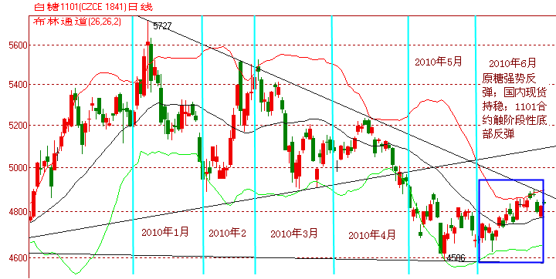
（来源：文华财经）
在原糖期价快速反弹的带动下，国内郑糖6月期价走势转强。月初1101合约期价由4663元处反弹，在6月4日，因银行加息预期打压投资者信心，股市大跌带动期价再度走低，价格击穿月初低位，新低为4627元。随着国内南方洪灾的加剧，广西持续受灾，预期甘蔗受灾影响下一榨季产量，白糖现货价格上涨，持稳在5100元/吨之上，郑糖期价受此支撑快速上涨。尽管盘中有所回落，但整体趋势仍稳步上涨，至月底价格恢复到4900元。6月28日，国家发改委发布白糖拍卖公告，郑糖期价应声而落。隔日跳空，价格回落100个点，击穿4800元后尾盘收在4802元。
从图中可以看出，6月份郑糖行情较为平稳，起伏空间较小，7月份延续上涨的可能性增强。
2010年半年的时间已经过去，在过去的6个月中，郑糖行情起起伏伏，由年初的高位震荡下跌，价格从5727元下跌至4586元，价格回落1141元。1、3、5月下跌趋势为主，2、6月反弹趋势为主。价格高位出现在1月，价格低位出现在5月。行情整体走势始终在上方压力线下运行，没有实质性的突破形成，因此在下半年中，如果价格有效突破压力线，则有可能形成新的一轮上涨趋势。

（二）6月郑糖主力资金持仓分析
对于白糖这个品种来说，主力资金的动向是投资者判断行情走势十分重要的依据。主力资金权重倾向，也是行情未来发展的方向。
每年的6月份是我国白糖销售搁浅的时期，春节高峰已过，夏季消费还未启动，同时本榨季生产基本告憩，6月份是十分平淡的一个过渡阶段。在这段时间内，主力资金没有明显的增仓或者减仓，保持一个平稳的态势。
从6月份的持仓量上分析，多空双方的持仓差距逐渐缩小，至月底，持卖仓量为353817手，持买仓量349062手，多空力量均衡，持卖仓量略高，空头暂处于上风。因此从整体走势上看，郑糖行情处于震荡走低调整阶段。
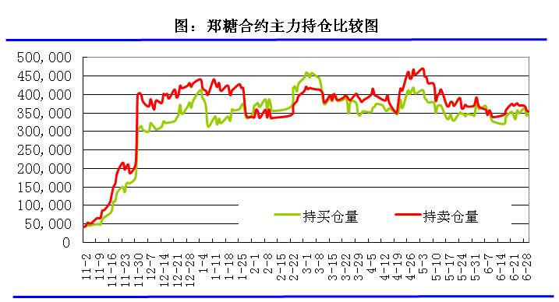
（单位：手；制图：冠通期货）

（三）郑糖仓单概述
白糖标准仓单有效期是该制糖年度11月的最后一个工作日。
对比郑糖6月份的仓单数量变化情况，月初仓单数量为26222张，比上月初下降了9974张，有效预报为3967张，较上月下降了1115张。同比2009年6月仓单数量，不论是仓单数量还是有效预报数量均有大幅下降，仓单数量降低近41%。
6月末仓单数量为24336张，有效预报为2677张。较月初减少1886张。从仓单数量减少的程度看，白糖现货销售较为畅通，市场库存相对上一年度有大幅的下降，这也是郑糖期价大幅反弹的主要影响因素。
 | 仓单数量 | 有效预报
2009.06.01 | 44887 | 12433
2009.06.30 | 42596 | 5856
2010.06.01 | 26222 | 3967
2010.06.30 | 24336 | 2677
（图表单位：张）

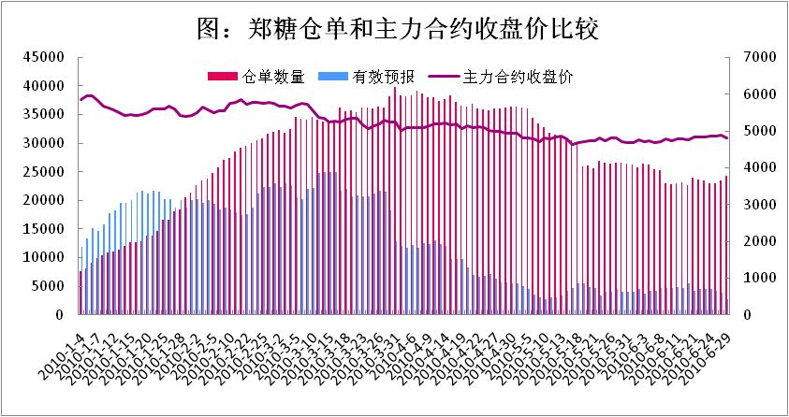
（单位：张、元/吨；制图：冠通期货）
正常情况下，白糖注册仓单数量的变化与郑糖的价格走势有一定的负相关性。当仓单的注册数量出现增加时，郑糖的价格上涨承压，期市行情偏弱。当仓单的数量出现下降的时候，表明期货市场的库存减少，现货销售转强，这时对郑糖行情有一定的支撑作用，期价走强。
本月因洪涝灾害，白糖预期价格上涨的呼声频起，市场价格持续走强，而对应的注册仓单数量大幅缩减，现货市场的好转，促使现货价格走强持稳在5100元/吨，这样郑糖期价获得有效支撑，期价上涨。

二、影响郑州白糖期货市场趋势的主要因素
期货市场和现货市场是相辅相成的，两者有着密切的关系，因此投资者要时刻关注现货市场的变化，通过掌握现货产业链的变化对未来的市场价格做出判断，从而解读期货市场的价格走势。

（一）国内白糖现货市场综述
6月白糖现货价格较上月略有上调，市场销售表现较好，价格持稳在5100元/吨之上。现货市场稳步上扬支撑郑糖期价上涨。
6月现货价格从月初的4970元逐步上涨。主产区广西的南宁、柳州、广东的湛江等地区的价格略高于云南的甸尾和昆明等地区的价格。南宁地区本月的最高价为 5160元，较上月最高价格上涨了140元左右；柳州地区本月的最高价为 5140元，较上月最高价上调了90元左右；甸尾地区本月的最高价为 4970元，叫上月最高价上调了70元左右；昆明最高价为5000元左右；湛江最高价为5200元左右。
国内现货市场和期货市场的相关度越来越高，白糖现货价格的持稳成为期价的主要支撑。
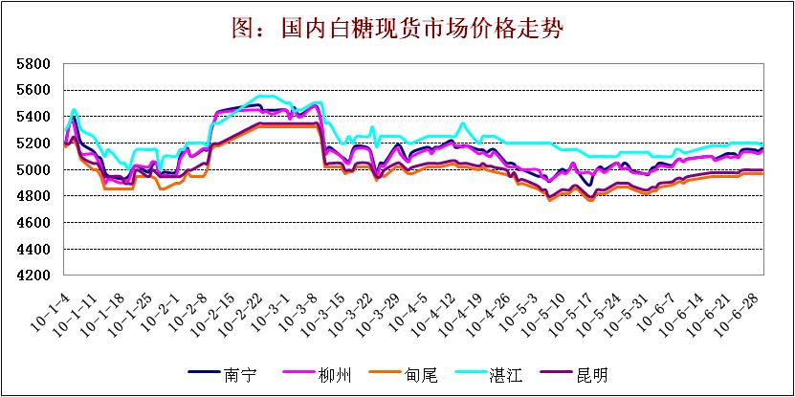
（图表单位：元/吨；制图：冠通期货）

（二）国内白糖现货产销分析
从全国产销率上看，自2010年5月开始全国白糖的产销率明显上升，6月份仍然处在上升趋势中。在本榨季产量基本确定的情况下，销售数据上升带动产销率的上涨。因上一榨季的旱灾影响本榨季的白糖产量，因此本年度白糖的产销率较前几年偏低。
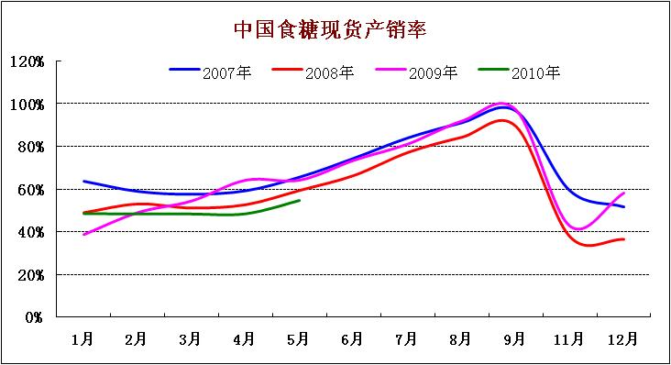
（制图：冠通期货）
统计数据显示：截止到6月30日，广西全区累计销糖531.7万吨，同比上榨季减少49.3万吨，其中6月单月销糖73.1万吨；食糖产销率74.87%，同比减少1.28个百分点；工业库存178.5万吨，同比减少4.3万吨。
截至6月30日，云南全省累计食糖工业销售107.48万吨，6月份食糖工业销售19.04万吨，食糖销售率60.67%，食糖工业库存量69.67万吨。与上年同期相比，少销糖29.16万吨，当月食糖销量增加2.66万吨，食糖销售率下降0.46个百分点，食糖工业库存减少17.22万吨。
广东共产糖85.77万吨，已销73.77万吨，产销率86%，目前库存12万吨，6月当月销糖7.2万吨。湛江共产糖73.03万吨，已销61.03万吨，目前库存12万吨。海南全省已销售食糖19.84万吨，产销率62.38%，目前库存11.97万吨，库存率37.62%。

（三）国内白糖现货进出口分析
2010年食糖进口配额仍为194.5万吨。从我国食糖的进出口形势图上可以看出,从2010年3月开始,我国的出口数量急剧下降, 出口数量下降进口数量快速上升形成了鲜明对比。尽管我国食糖出口数量就较小,但是这样的局面也能显示出我国白糖价格居高不下，而随着原糖期价的下降而迫使国内加工商偏向于进口原糖，补充生产需求，降低成本。
2010年5月，我国进口数量116525.5吨，较上月进口数量增长了近8倍，出口数量下降了近一半，数量为5667.8吨。6月份原糖期价出现反弹，这将打压进口原糖的积极性，因此预期6月原糖进口数量将会有所降低。
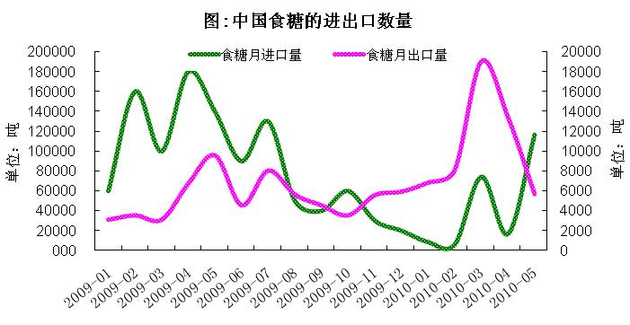
（制图：冠通期货）

（四）国内相关新闻集锦
1、2010年7月6日抛储白糖公告
2010年6月25日，国家发展发改委、商务部、财政部联合发出公告，具体内容如下：
为了保证食糖市场供应，稳定价格，国家发展改革委、商务部、财政部决定于7月6日投放第六批国家储备糖，数量10万吨，竞卖底价为4000元/吨（仓库提货价）。国家储备糖投放通过华商储备商品管理中心电子网络系统公开竞卖，竞卖标的单位为300吨。
2009—2010年我国白糖收储情况汇总表
收储时间 | 收储数量 | 竞拍底价 | 成交价格 | 成交情况
1月9日 | 50万吨 | 3300元/吨 | 3300元/吨 | 全部成交
2月18日 | 30万吨 | 3300元/吨 | 3300-3570元/吨 | 全部成交
2月16日 | 40万吨 | 3300元/吨 | 3300元/吨 | 广西地方收储
放储时间 | 放储数量 | 竞卖底价 | 成交价格 | 成交情况
2009/12/10 | 20万吨 | 4000元/吨 | 均价4915元/吨 | 全部成交
2009/12/21 | 30万吨 | 4000元/吨 | 4672.23元/吨 | 成交28.82万吨
2010/1/21 | 36万吨 | 4000元/吨 | 4750元/吨 | 成交356537.32万吨
2010/3/5 | 26万吨 | 4000元/吨 | 5433.97元/吨 | 成交257976.2万吨
2010/1/14 | 收储230万吨 |  | 关于2009跨2010年制糖期工业短期储存食糖计划的通知
2010/1/21 | 抛36万吨 | 4000元/吨 | 4750元/吨 | 成交356537.32万吨
2010/3/5 | 抛26万吨 | 4000元/吨 | 5433.97元/吨 | 成交257976.2万吨
2010/4/28 | 抛10万吨 | 4000元/吨 | 4945.52元/吨 | 100495.55万吨
2010/7/6 | 抛10万吨 | 4000元/吨

三、国际白糖期市行情回顾及基本面分析

（一）国际原糖06月份行情回顾

图：6月份纽约11#原糖主力10月合约走势图
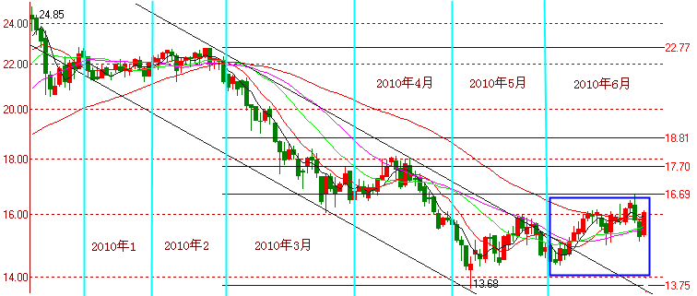
（来源：文华财经）
受巴西和印度两大产糖国食糖增产的影响，原糖期价自5月24日冲击15.75美分/磅的高点以来一直呈技术性下跌，6月2日糖价上涨很大程度上属于技术性反弹，因为糖价上涨主要是受美元从高点回落以及证券市场反弹所驱动。随后原糖期价进入了横盘整理阶段,7月合约临近交割价格相对坚挺,而10月合约成为主力合约后市场波动较为频繁,下跌幅度较强。6月17日，需求旺盛、技术走势转强以及巴西新制糖年产糖流入市场的速度缓慢等因素的支撑下，1007期约糖价已回升了25%。原油价格走强以及证券市场中幅上涨也对糖市起到了支撑作用。由于中美两大经济体发布不理想的经济运行数据引发市场方面担心市场对商品的需求前景表示担忧，至6月末糖价曾因市场方面对经济运行前景担忧导致商品市场普跌而下滑。
6月30日ICE糖市1007合约摘牌时共交割原糖7,634手，即38.17万吨。

（二）NYBOT11号原糖和郑糖行情走势比较
纵观2010年上半年的我国白糖与国际原糖期价的走势，自一季度末开始，因我国白糖价格较高，而国际原糖期价大幅下滑，我国白糖进口增加，郑糖走势渐渐与原糖走势贴近，相互影响程度加深，同涨同跌的趋势较为明显。
6月份随着原糖期价反弹，郑糖期价同期上涨。原糖10月合约从14.99美分/磅上涨至最高15.96美分/磅；郑糖1101合约从4675元/吨上涨至4876元/吨最高价格。不论是原糖还是郑糖都在前期集中交易的关键整数位遭遇阻力回落震荡调整。
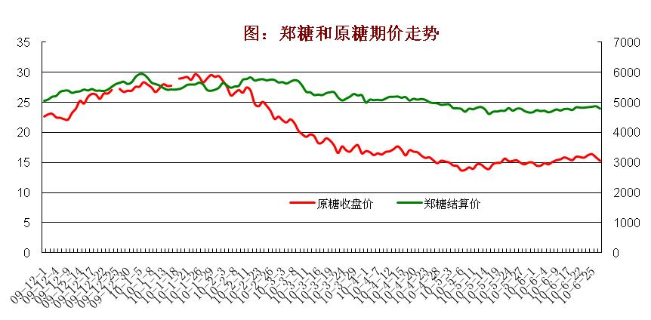
（冠通制图）
备注：郑糖1101合约单位是元/吨；原糖11#7月合约的单位是美分/磅
最新原糖期价转换成国内白糖价格：原糖期价为16.7美分/磅计算，（包含加工费、运费、进口关税等费用）。
巴西糖4996元/吨，泰国糖价格为5476元/吨。与国内白糖现货价格相比，6月糖价反弹后，泰国糖价格已经高于我国目前的白糖现货价格250元/吨左右，而巴西糖基本持平国内白糖现货价格。

（三）ICE糖市持仓量报告
CFTC公布的持仓情况为广大投资者了解和把握外盘的走势和资金分布有很好的作用。对ICE糖市持仓情况的跟踪，可以帮助我们更好的掌握资金动态，进而把握原糖价格走势。
据美国商品期货交易管理委员会（CFTC）发布的数据，到6月22日ICE糖市上总共有220家商家，做多的有169家，做空的有181家，各商家持仓情况如下(每手112,000磅 ，约合50吨）：
（单位：手，美分；制图：冠通期货）
从主力商家的持仓情况看，至止6月末，基金持仓数量为184484手，商业持仓为779682手。近期宏观环境不是十分乐观，原油再度下滑，原糖期市投机者越来越谨慎，因此以套保为主的商业持仓数量远高于基金持仓

（四）各主产国的产供销最新信息
全球09/10榨季主要原糖的生产国家的产供销情况
近期随着对主产地产量的预估提高，原糖期价持续走低，加上投资基金的转移，各国经济格局发生变化，糖市不再单纯看供需决定价格走势。
①巴西： 6月份巴西食糖出口量达到250万吨的水平，其中原糖192万吨，精炼糖57.85万吨，2009年同期为220万吨，其中原糖160万吨，精炼糖57.42万吨。5月份出口原糖170万吨，精炼糖41.77万吨。占据巴西总产量90%的中-南部地区于4月1日开始收榨甘蔗。
②印度：印度的食糖产量较2009年的1,420万吨增加到1,860万吨。据业界人士预测，截至5月31日结束，印度产1,870万吨食糖。由于降雨有助于甘蔗单产的提高，10月1日-6月15日期间印度食糖产量大幅增长了30.9%，不过，估计2010-11制糖年仍不可能出口食糖。
③墨西哥：目前墨西哥的制糖工作已接近尾声，估计09-10制糖年墨西哥将产糖483万吨。数据显示，虽然到止5月29日时墨西哥的甘蔗收榨量较去年同期的4,320万吨增长了2%，但仅产半精练级食糖4,809,413吨，较08-09制糖年同期的产量下降了约3%。
目前全国53家糖厂已停榨，只有4家糖厂仍在生产，墨西哥糖厂通常从每年的11月份开榨，到第二年7月份停榨。目前全国仍有逾254万吨库存糖。
④俄罗斯：估计2010年俄罗斯将产甜菜糖400万吨，2009年为320万吨。1月1日-6月28日期间，俄罗斯用进口的原糖共加工精炼糖150.2万吨，较去年同期的116.8万吨增长了29%。在此期间，俄罗斯糖厂共收到原糖166.9吨，共加工153.9吨，去年同期共收到原糖807,000吨，加工119.2吨。
⑤巴基斯坦：因于09年11月1日开始的制糖年国内供给短缺，巴基斯坦需要通过进口100万吨左右的食糖才能满足国内需求。1月份政府允许进口120万吨白糖。其中有82.5万吨已经到港。巴基斯坦已经发布了招标采购17.5万吨白糖的公告。供应商将在8月7日提交报价，竞标也将在当日进行。
6月初，政府曾发布了招标采购20万吨白糖的公告。

四、基本面偏重于利好，郑糖强势反弹

（一）各项指标显示二季度经济回调趋势突显
2010年6月，中国制造业采购经理指数（PMI）为52.1%，比上个月回落1.8个百分点。该指数已持续16个月保持在50%以上，5月官方数据为53.9，不及4月和3月的55.7和55.1，近两个月上升态势略减，呈现连续回落，因为抑制信贷及房地产市场过热的政策对制造业造成持续打压，数据显示了中国经济近期处于回落阶段。
对于二季度GDP的预估偏高，市场对货币紧缩以及国家控制通胀的政策等预期利空，使得投资者信心下降，我国的证券市场连续下跌，经济是否二次探底成为金融界关注的焦点。在2010年6月26日陆家嘴论坛上，央行代表指出我国国债余额占GDP的比例非常低，仅为20%左右。我国的各种货币政策，目前都保持着弹性和余地，可以做到松弛有度。
5月份市场流动性有所趋紧，货币市场利率快速大幅上行，这是19个月以来央行首提货币流动性趋紧，快速上调的存款准备金率和各项收紧银根的措施，都促使市场投资偏紧。我国经济回调明显，整个6月份商品市场在宏观偏空的打压下，商品价格趋势整体走弱，当国际形势略有利好支撑后，国内部分商品才走出小幅反弹行情。

（二）美国经济数据利好，商品期价获支撑
欧元区债务危机仍是6月份主导市场走向的主导因素之一，随着债务危机的蔓延，西班牙成为新的焦点，市场受此负面影响，欧元及其他非美货币的反弹告一段落，然而随着欧元区债务危机的逐渐缓和，投资者重拾信心，金融市场逐渐回暖。6月份欧元区经济景气指数升至98.7好于预期，增加了欧元区经济持续复苏的希望。
5月份美国消费额增长高于预期，表明美国对经济复苏和就业市场信心增长。美国总统也对外宣称美国经济趋于稳健，美国商务部数据表明，4月份消费额几乎不变，而5月份上涨了0.2个百分点。国民收入上升0.4%，储蓄率也上升到八个月以来最高水平。
综述，6月份商品市场涨跌互现，但整体趋势向上，这与世界各国宏观经济政策的变化有着密切的关系。我国经济仍保持平稳快速的增长势头，为防止过度通胀以及对房地产等市场的打压措施，投资者越发谨慎，商品市场受此影响而起伏较大，市场呈现不平稳波动。

（三）干旱加洪涝，现货走强支撑期价反弹
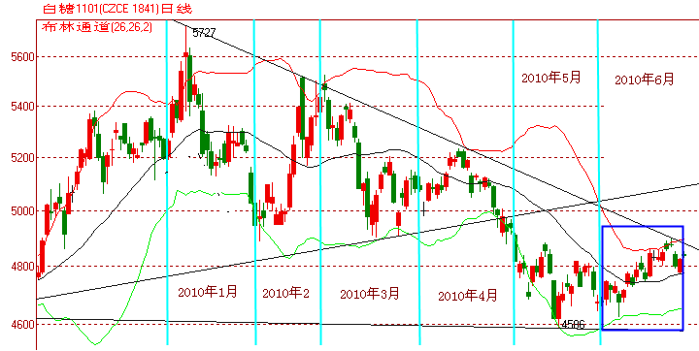
（来源：文华财经）
2010年上半年悄然过去，对于我国的白糖市场来说是一个饱受风霜的半年，首次我国南方甘蔗糖主产区经历了干旱灾情，09/10榨季甘蔗糖出现减产，上一榨季全国产糖1243.12万吨；本榨季产糖1073.83万吨，减产13.6%。上半年国内白糖现货市场销售较旺，白糖价格居高不下，始终在5200元/吨之上。上半年的干旱灾情不但对本榨季甘蔗糖的生产有一定的影响，同时影响到下一榨季甘蔗的种植，5-6月是下一榨季的甘蔗分株拔高阶段，而刚进入雨季的南方再度发生洪涝灾害，持续的暴雨天气让甘蔗根部被泡，出现死苗，这样预期下一榨季白糖仍将出现大幅的减产。基本面利多同时给我国的白糖期价上涨带来强有力的支撑。在经历了震荡下跌行情过后，郑糖下半年有可能以震荡上涨行情为主。
从技术面分析，郑糖的主力合约仍是1101合约，近月合约1009持仓较小，价格相对坚挺，因基本面支撑期价抗跌能力较强。1101合约尽管成交量和持仓量占据主动但其价格受周边市场的影响较深，波动较为频繁。根据移仓情况来看下一主力合约将是1105合约。目前主力合约1101的价格趋势处于弱势反弹行情。从BOLL指标上看，三轨道并列上扬，有加速走强的可能，但4900元压力较强，同时下跌趋势线形成的压力与BOLL指标的上轨压力位重合，4900元将成为郑糖下一波上涨突破的主要价位。用MACD指标验证，DIF和DEA两线交叉向上穿越零轴，但可以看出真正形成单边上涨行情的可能性较小，反复震荡仍将是郑糖主要的行情走势，在1101合约持续主力合约阶段，原糖市场价格持续走强，国内消费逐渐进入旺季，1101合约有效突破4900元多单可持续，下一目标价位5100-5200元。

编辑制作：冠通期货研发中心——郭建英
联系电话：010-62361470
文档编号：GTYF-C17A01297
免责声明：
本报告中的信息均来源于公开资料，我公司对这些信息的准确性和完整性不作任何保证。报告中的内容和意见仅供参考，并不构成对所述品种买卖的出价或征价。我公司及其雇员对使用本报告及其内容所引发的任何直接或间接损失概不负责。本报告仅向特定客户传送，版权归冠通期货所有。未经我公司书面许可，任何机构和个人均不得以任何形式翻版、复制、引用或转载。

